SISEXP-UPLA — EXPEDIENTE-SERVICE
  - Microservicio de Expedientes — Documentacion ICONIX
Arquitectura de Software — VIII Ciclo — Julio 2026
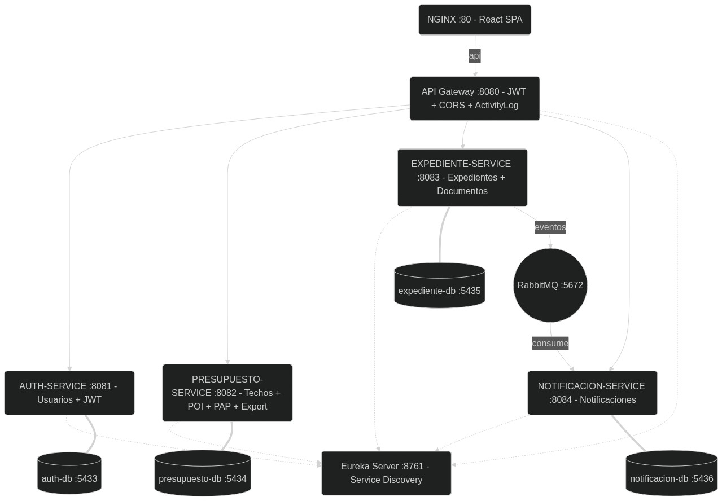
Arquitectura

EXPEDIENTE-SERVICE (:8083)

1. Descripcion
Servicio de gestion de expedientes: creacion con validacion de disponibilidad, maquina de 7 estados, documentos adjuntos, seguimiento y publicacion de eventos a RabbitMQ.
Propiedad | Valor
Puerto | 8083
Base de Datos | PostgreSQL expediente_db (:5435)
Bounded Context | Expedientes
Tecnologia | Spring Boot 3.4 + RabbitMQ + RestTemplate
Dependencias | Eureka Server, expediente-db, RabbitMQ, presupuesto-service

2. Actores
Actor | Acceso
Administrador, Coordinacion | Crear expedientes, aprobar/rechazar/observar
Secretaria | Crear expedientes, subir docs, finalizar/derivar
Director, Laboratorio | Crear expedientes, subir documentos
Anonimo | Rastrear expediente por codigo (sin autenticacion)

3. ICONIX — Casos de Uso
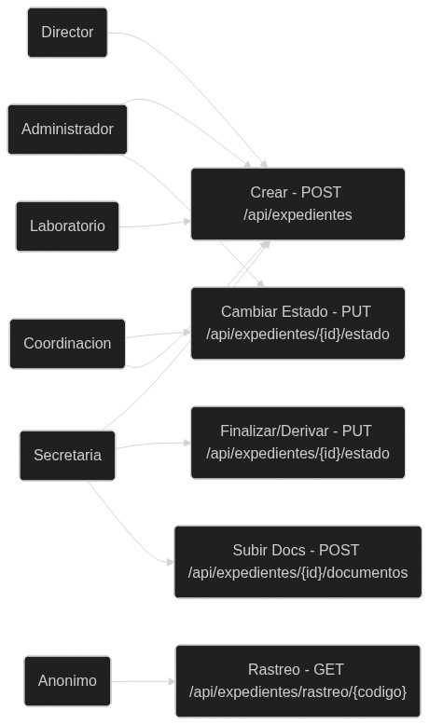
Casos de Uso
CU | Actor | Descripcion | Endpoint
CU-12 Crear Expediente | Admin, Coord, Sec, Dir, Lab | Seleccionar techo→POI→PAP, validar saldo, generar codigo EXP-YYYY-NNNNN | POST /api/expedientes
CU-13 Cambiar Estado | Admin, Coord | Aprobar, rechazar, observar (7 estados, maquina de estados) | PUT /api/expedientes/{id}/estado
CU-14 Finalizar/Derivar | Admin, Coord, Sec | Finalizar o derivar expedientes aprobados | PUT /api/expedientes/{id}/estado
CU-15 Subir Documentos | Admin, Coord, Sec, Dir, Lab | Adjuntar TDR, cotizaciones, informes tecnicos | POST /api/expedientes/{id}/documentos
CU-16 Rastrear Expediente | Anonimo | Consultar estado por codigo publico (sin JWT) | GET /api/expedientes/rastreo/{codigo}

4. ICONIX — Modelo del Dominio
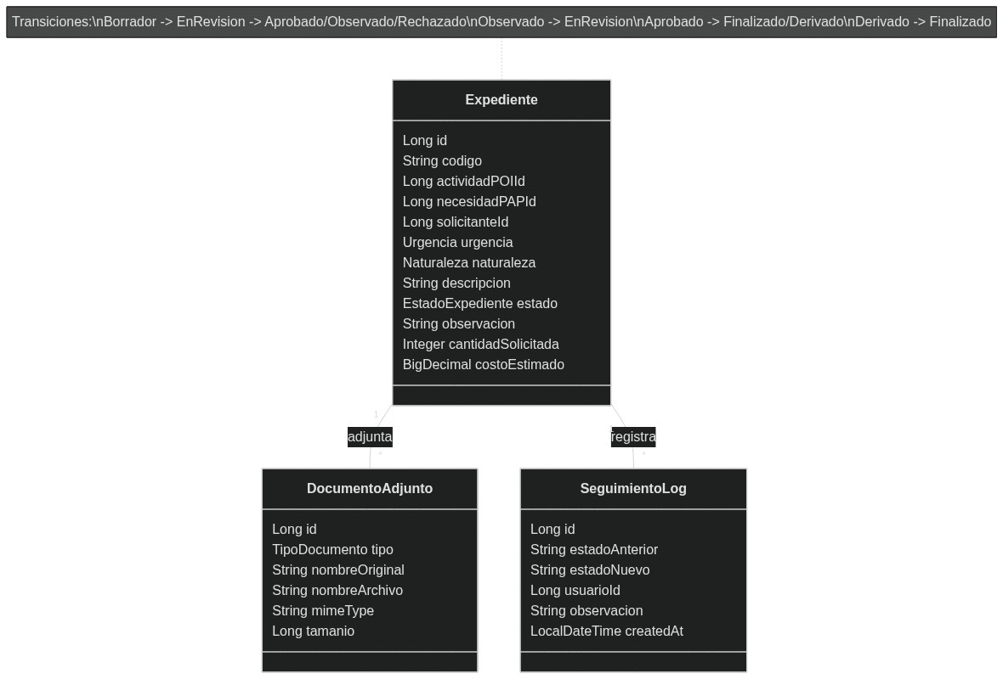
Modelo del Dominio
Entidad Expediente (tabla: expedientes)
Campo | Tipo | Restricciones
id | Long | PK
codigo | String(20) | NOT NULL, UNIQUE (EXP-YYYY-NNNNN)
actividadPOIId | Long | FK → actividades_poi (presupuesto-db)
necesidadPAPId | Long | FK → necesidades_pap (presupuesto-db)
solicitanteId | Long | FK → usuarios (auth-db)
urgencia | Urgencia (enum) | NOT NULL
naturaleza | Naturaleza (enum) | —
descripcion | TEXT | —
estado | EstadoExpediente (enum) | Default Borrador
observacion | TEXT | —
cantidadSolicitada | Integer | NOT NULL, default 1
costoEstimado | BigDecimal(12,2) | NOT NULL
aprobadoPorId | Long | FK → usuarios (auth-db)
Entidad DocumentoAdjunto (tabla: documentos_adjuntos)
Campo | Tipo | Restricciones
id | Long | PK
tipo | TipoDocumento (enum) | NOT NULL
nombreOriginal | String | NOT NULL
nombreArchivo | String | NOT NULL (UUID)
mimeType | String | —
tamanio | Long | — (soporta >2 GB)
Entidad SeguimientoLog (tabla: seguimiento_logs)
Campo | Tipo | Restricciones
id | Long | PK
estadoAnterior | String | —
estadoNuevo | String | NOT NULL
usuarioId | Long | FK → usuarios (auth-db)
observacion | TEXT | —
createdAt | LocalDateTime | —
Maquina de Estados (7 estados):
Borrador → EnRevision → {Aprobado, Rechazado, Observado}
Observado → EnRevision
Aprobado → {Finalizado, Derivado}
Derivado → Finalizado
Enums: EstadoExpediente (7 valores), Urgencia (Urgente, No_tan_urgente, Puede_esperar), TipoDocumento (TDR, Especificaciones_Tecnicas, Cotizacion, Informe_Tecnico)

5. ICONIX — Diagrama de Robustez
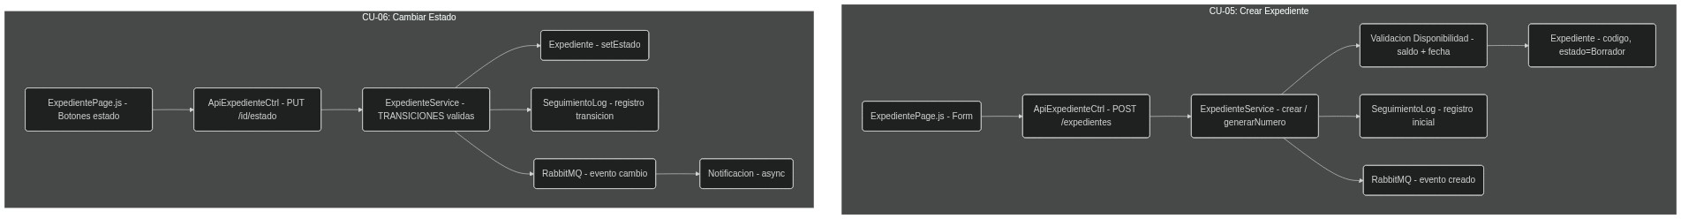
Robustez
CU-12 Crear Expediente:
Boundary: ExpedientePage.js (React Form, seleccion techo→POI→PAP)
→ Controller: ApiExpedienteController (POST /expedientes)
→ Service: ExpedienteService.crear()
→ validarDisponibilidad(poiId, papId, cantidad) via RestTemplate
→ generarNumero() sincronizado (countByCodigoStartingWith)
→ ExpedienteRepository.save(exp) → SeguimientoLog → RabbitMQ
← 201 CREATED
CU-13 Cambiar Estado:
Boundary: ExpedientePage.js (Botones: Aprobar, Rechazar, Observar)
→ Controller: ApiExpedienteController (PUT /{id}/estado)
→ Service: ExpedienteService.actualizarEstado()
→ EnumUtils.parseSafe(estadoNuevo) → validar TRANSICIONES map
→ exp.setEstado() → save → crearLog → RabbitMQ (evento)
← 200 OK

6. ICONIX — Diagrama de Secuencia
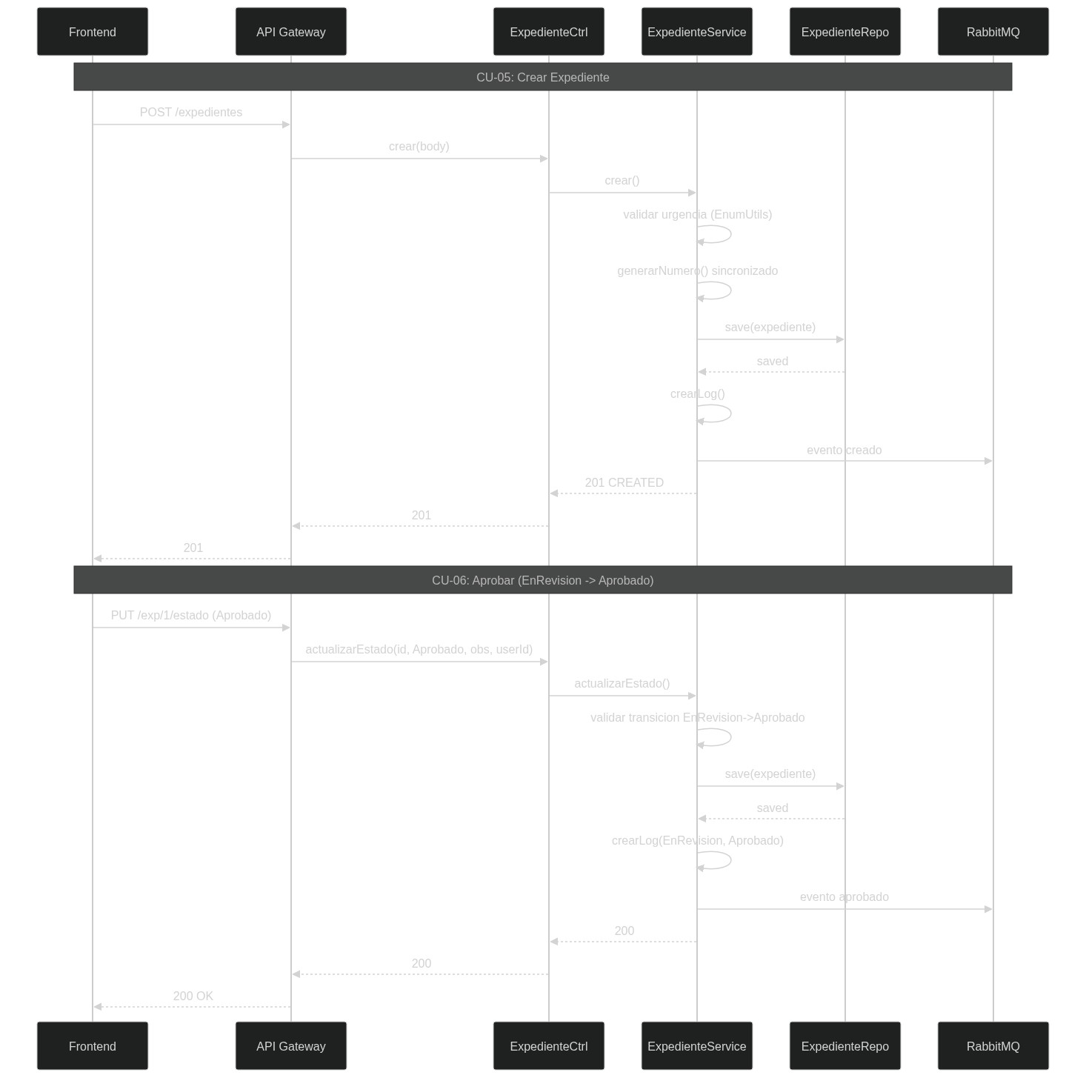
Secuencia
CU-12: Crear Expediente
Frontend → POST /api/expedientes {actividadPOIId, necesidadPAPId, urgencia, ...}
→ ApiExpedienteController.crear(body)
→ ExpedienteService.crear()
→ validarDisponibilidad(poiId, papId, cantidad) → RestTemplate → presupuesto-service
→ generarNumero() → countByCodigoStartingWith("EXP-2026-") → "EXP-2026-00009"
→ save(Expediente) → crearLog(Borrador) → RabbitTemplate.convertAndSend(evento)
← 201 CREATED {codigo: "EXP-2026-00009"}
CU-13: Aprobar Expediente (EnRevision → Aprobado)
Frontend → PUT /api/expedientes/1/estado {estado:"Aprobado", observacion:"", usuarioId:1}
→ ApiExpedienteController.actualizarEstado(1, "Aprobado", "", 1)
→ ExpedienteService.actualizarEstado()
→ obtenerConLogs(1) → EnumUtils.parseSafe("Aprobado")
→ TRANSICIONES["EnRevision"].contains("Aprobado")? YES
→ exp.setEstado(Aprobado) → exp.setAprobadoPorId(1) → save(exp)
→ crearLog("EnRevision", "Aprobado") → RabbitMQ (evento aprobado)
← 200 OK → NotificacionService.consume() (async)

7. ICONIX — Diagrama de Clases
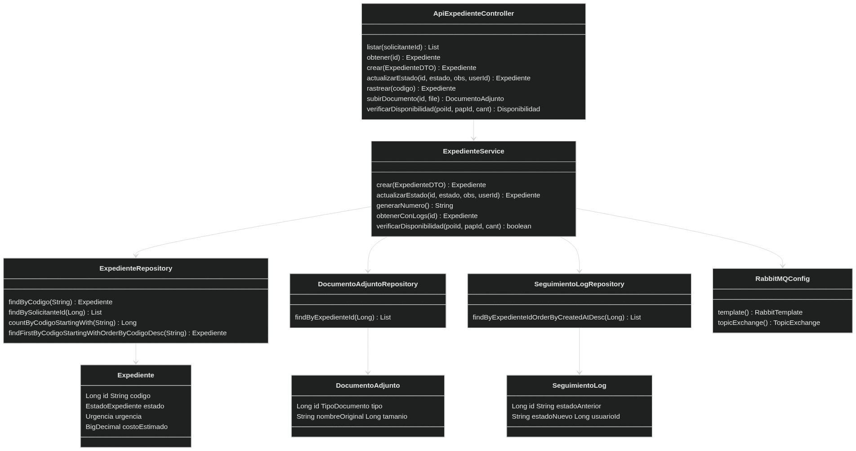
Diagrama de Clases
Clase | Tipo | Metodos clave
ApiExpedienteController | @RestController | listar(), obtener(), crear(), actualizarEstado(), rastrear(), subirDocumento(), verificarDisponibilidad()
ExpedienteService | @Service | crear(), actualizarEstado(), generarNumero() sincronizado, obtenerConLogs(), verificarDisponibilidad()
ExpedienteRepository | JpaRepository | findByCodigo(), findBySolicitanteId(), countByCodigoStartingWith(), findFirstByCodigoStartingWithOrderByCodigoDesc()
DocumentoAdjuntoRepository | JpaRepository | findByExpedienteId()
SeguimientoLogRepository | JpaRepository | findByExpedienteIdOrderByCreatedAtDesc()
RabbitMQConfig | @Configuration | rabbitTemplate(), topicExchange() para publicar eventos
RestTemplateConfig | @Configuration | restTemplate() para llamar a presupuesto-service
GlobalExceptionHandler | @ControllerAdvice | Captura BusinessException→400, NoSuchElement→404
DataInitializer | @Component | Seed 8 expedientes con 7 estados distintos + 6 logs
Expediente | @Entity | 16 campos, codigo UNIQUE con generacion sincronizada
DocumentoAdjunto | @Entity | 7 campos, tamanio Long para >2 GB
SeguimientoLog | @Entity | 6 campos, registro historico de transiciones de estado
Constante TRANSICIONES (Map<EstadoExpediente, Set>):
De | A
Borrador | {EnRevision}
EnRevision | {Aprobado, Rechazado, Observado}
Observado | {EnRevision}
Aprobado | {Finalizado, Derivado}
Derivado | {Finalizado}
Rechazado | {} (terminal)
Finalizado | {} (terminal)

8. Endpoints API
Metodo | Ruta | Auth | Descripcion
GET | /api/expedientes | JWT | Listar expedientes (filtro opcional: ?solicitanteId=)
GET | /api/expedientes/{id} | JWT | Obtener expediente con documentos y logs
GET | /api/expedientes/rastreo/{codigo} | No | Rastreo publico por codigo EXP-YYYY-NNNNN
GET | /api/expedientes/disponibilidad/{poiId}/{papId} | JWT | Verificar saldo y fecha disponible
POST | /api/expedientes | JWT | Crear expediente (genera codigo automatico)
PUT | /api/expedientes/{id}/estado | JWT | Cambiar estado (validado contra TRANSICIONES)
POST | /api/expedientes/{id}/documentos | JWT | Subir documento adjunto (multipart)

9. Dependencias
Dependencia | Tipo | Detalle
Eureka Server | Registro | eureka-server:8761
expediente-db | Base de Datos | postgres:16-alpine, puerto 5435
RabbitMQ | Mensajeria | rabbitmq:5672, user sisexp
presupuesto-service | REST | Via RestTemplate para validar disponibilidad
sisexp-common | JAR compartido | Enums, EnumUtils, BusinessException

10. Configuracion
Variable | Valor | Descripcion
SPRING_DATASOURCE_URL | jdbc:postgresql://expediente-db:5432/expediente_db | Conexion a BD
SPRING_DATASOURCE_USERNAME | postgres | Usuario BD
SPRING_DATASOURCE_PASSWORD | sisexp | Password BD
SPRING_RABBITMQ_HOST | rabbitmq | Host RabbitMQ
SPRING_RABBITMQ_USERNAME | sisexp | Usuario RabbitMQ
SPRING_RABBITMQ_PASSWORD | sisexp | Password RabbitMQ
EUREKA_CLIENT_SERVICEURL_DEFAULTZONE | http://eureka-server:8761/eureka | Discovery
JWT_SECRET | SisexpJwtSecret2026MicroservicesKey! | Clave JJWT
EUREKA_INSTANCE_HOSTNAME | heartfelt-wonder.railway.internal | Railway
PRESUPUESTO_SERVICE_URL | http://presupuesto-service:8082 | Docker/Railway
server.port | 8083 | Puerto HTTP

SISEXP-UPLA — EXPEDIENTE-SERVICE — Documentacion ICONIX
Universidad Peruana Los Andes — Arquitectura de Software — VIII Ciclo — Julio 2026

